Verifica contabile e valutazione impegni
Per la verifica contabile e la valutazione degli impegni, la Proposta o la Determina/Delibera arriverà sulla Scrivania degli Atti di tutti gli addetti dell'ufficio Ragioneria. Per questo motivo, sarà evidenziata in verde e presente l'icona .
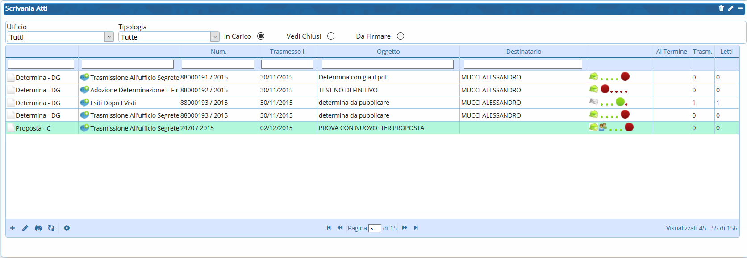
L'utente che vorrà prendere in carico l'Atto per la verifica contabile e la valutazione degli impegni, dovrà aprirlo con un doppio click e acquisirla.
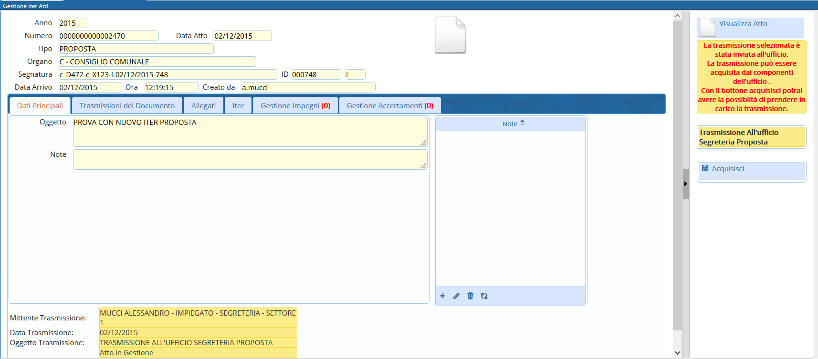
A questo punto, spostandosi nella scheda Gestione Impegni, si potranno visualizzare tutti gli Impegni presenti e con un doppio click sulla riga corrispondente gestirne uno alla volta.
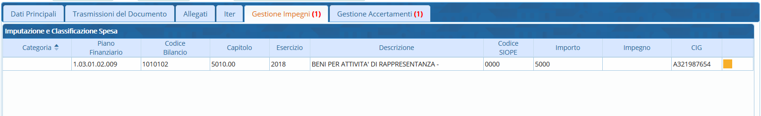
Nella finestra Gestione Capitoli: Spesa vanno inseriti numero e data dell'Impegno e confermati con il tasto Aggiorna.
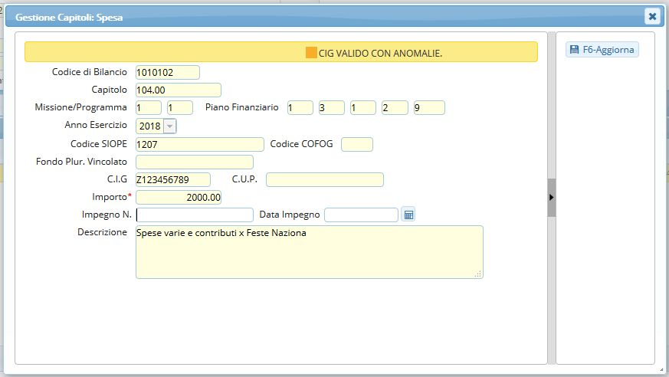
La stessa operazione va fatta per gli Accertamenti. Spostandosi nella scheda Gestione Accertamenti, si potranno visualizzare tutti gli Accertamenti presenti e con un doppio click sulla riga corrispondente gestirne uno alla volta.
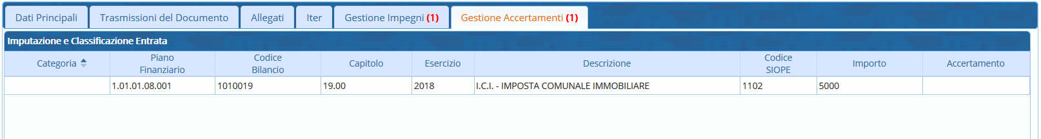
Nella finestra Gestione Capitoli: Entrata vanno inseriti numero e data dell'Accertamento e confermati con il tasto Aggiorna.
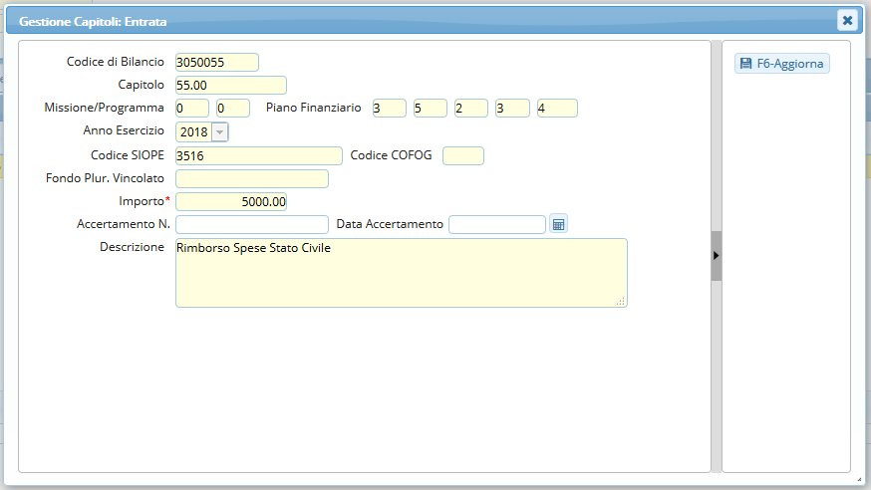
Una volta gestiti tutti gli Impegni e Accertamenti, cliccare Gestisci Richiesta e trasmettere l'Atto al passo successivo.
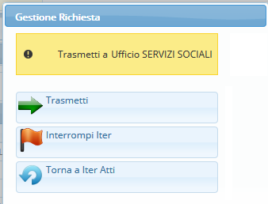 visualizzazioni.

